Funkcjonowanie osobiste i społeczne klasa I, II PdP
Dzień 13. O5. 2020 (2 godz.)

Temat: Zwierzęta mieszkające na wsi.
Cele:
-przypomnienie i utrwalenie nazw zwierząt mieszkających na wsi,
-wzbogacanie słownictwa o nazwy zwierząt i ich młode,
-ćwiczenie czytania ze zrozumieniem.

Zadanie:
- Przygotuj zeszyt i przybory szkolne.
- Zapisz w zeszycie aktualną datę: Środa, 13 dzień maja 2020 roku.
- Napisz lub narysuj dzisiejszą pogodę.
- Obejrzyj film o zwierzętach na wsi, spróbuj zapamiętać ich odgłosy i odpowiedzieć na pytania w filmie.

https://www.youtube.com/watch?v=v4R2rkylrc0

Zadanie dla: Natalii i Roksany
- Wydrukuj obrazki przedstawiające zwierzęta i ich młode.
- Wytnij kwadraty ze zwierzętami, dopasuj mamę i jej dziecko.
- Wklej do zeszytu i pokoloruj.

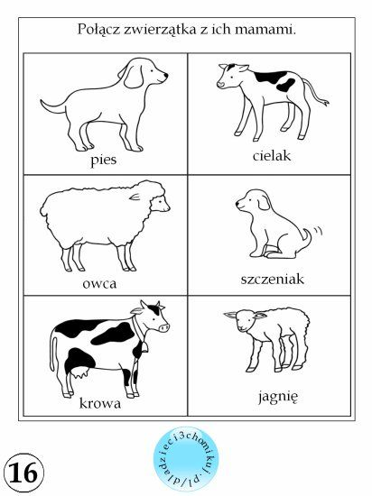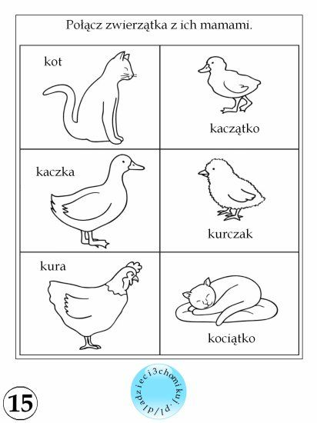
Zadanie dla: Kasi, Magdy, Huberta i Piotra
- Przeczytaj opisy zwierząt znajdujące się ilustracji poniżej.
- Dopasuj cechy zwierząt (jak wyglądają) do ich nazw.
- Zapisz w zeszycie, np.: Krowa - ………….., …………………. .
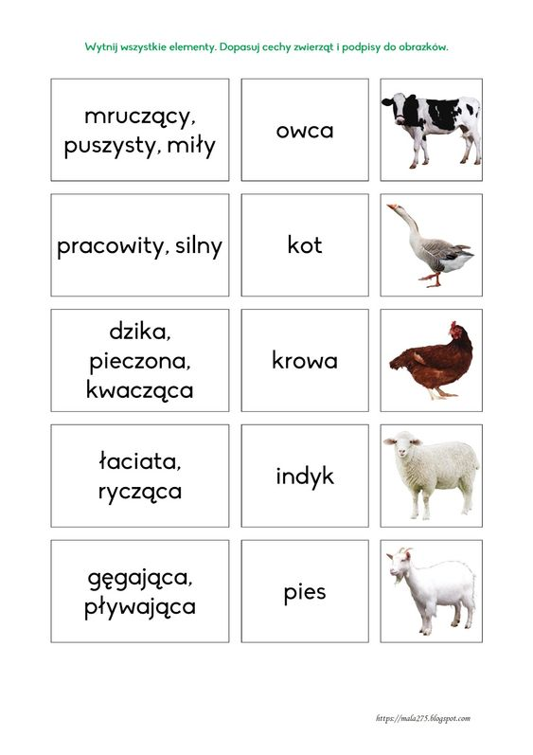
- Przyjrzyj się obrazkom przedstawiającym rodziny.
- Napisz w zeszycie jak się nazywają.
Mama to kaczka, tata to kaczor, dziecko to kaczątko. W ten sposób napisz o wszystkich zwierzętach przedstawionych na ilustracjach.

